duikinstructeur

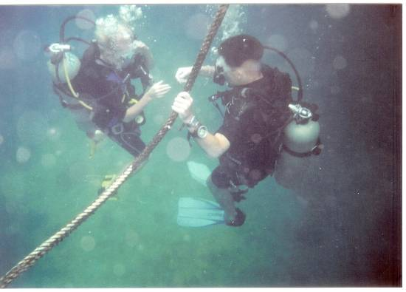
Dit ben ik samen met mijn duikinstructeur (Marcus).
Als ik mijn oefening goed had gedaan gaven wij elkaar een hand.

2. Inhoud

Hoofdstuk bladzijde

1. Voorkant 1
2. Inhoud 2
3. Inleiding 3
4. Interview 4/5
5. Geschiedenis van het duiken 6
6. Welke duikberoepen zijn er? 7/8
7. Wat doe je boven en onder water 9
8. Duikkleding 10
9. Materialen en gereedschap 11/12/13
10. Opleiding 14
11. Extra 15
12. Conclusie 16
13. Literatuuropgave 17

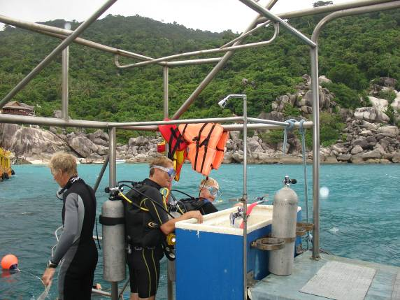

Hier ga ik met mijn vader het water in. Thailand, augustus 2007.
3. Inleiding

Ik houd mijn werkstuk over duikinstructeur, omdat ik het zelf twee keer heb gedaan en ik vond het heel leuk. Toen ik ging duiken had ik een duikinstructeur en die heette Marcus Ashcroft-Jones. Ik was wel benieuwd wat hij precies deed.
In mijn familie wordt ook veel gedoken, zoals mijn vader (Edwin), mijn moeder (Wally), mijn oom (Peter), mijn neef (Raymond) en mijn andere oom (Guus). Guus is duikinstructeur. Hij geeft dus les.
Voor dit werkstuk heb ik vragen bedacht, zoals welke opleiding heb je nodig en of er verschillende soorten opleidingen zijn. Ik hoop dat ik er na mijn werkstuk genoeg over weet en dat ik daar plezier van heb!!! ( Ik zit er nog over na te denken of ik duikinstructeur wil worden!!!).

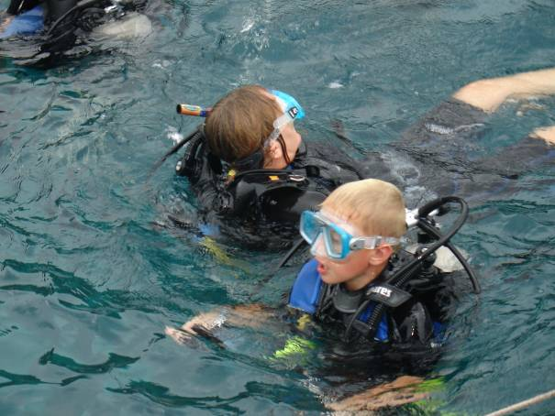

Hier ga ik duiken.

4. Interview

Ik had op een middag aan Bert Brugge gevraagd of ik mijn interview met hem kon doen. Bert vond dat leuk en toen hebben we meteen afgesproken. Ik kende Bert al een beetje omdat mijn vader en moeder hun duikspullen bij hem hebben gekocht en mijn oom Guus heeft les bij hem gehad en geeft nu daar zelf ook les. Op woensdag 28 november 2007 deed ik mijn interview in de Herenstraat in Voorburg bij de duikwinkel: Stingray Dive College. Ik werd vriendelijk ontvangen door Bert Brugge, de duikinstructeur. Thuis had ik alleen alle vragen bedacht. De vragen hieronder heb ik gesteld en de antwoorden zijn van Bert. Ik heb het opgenomen met een mp3. Dat kan je terug vinden op de cd van mijn extra. Hieronder staan de vragen:

1 Hallo, hoe heet u?
1 Ik ben Bert Brugge.
2 Bent u de baas van de duikschool?
2 Ja, ik ben de eigenaar, het is een eenmanszaak.
3 Werkt u hier al lang?
3 Ik ben begonnen met de duikschool in 1998, in een ander pand, sinds 2005
zit ik hier.
4 Wat is de naam van uw duikschool?
4 De duikschool heet: The Stingray Dive College.
5 Wat voor een duikschool is het?
5 Het is een duikschool voor opleidingen, een duikshop voor apparatuur
en een duikteam om voor je plezier te duiken.
6 Vindt u het een leuk vak?
6 Ja, ik vindt het een heel leuk vak, anders was ik er niet aan begonnen.
7 Hoe vaak moet u in de week werken en hoeveel uur per dag?
7 Ik heb naast dit werk nog een andere baan, bij de politie, hier werk ik
woensdagmiddag, donderdagmiddag, vrijdagmiddag en zaterdag de hele
dag. Zondag buiten duiken en maandag avond in een zwembad. En
tussendoor een theorie les.
8 Hoe bent u nu duik instructeur geworden?
8 In principe uit een hobby, ik ging op vakantie en toen heb ik
duikdiploma’s gehaald. Toen ik alle diploma’s had ging ik voor
duikinstructeur één en toen voor twee.
9 Wat voor opleiding heeft u gedaan?
9 De duikinstructeurs opleiding, die bestaat uit drie fases en dan krijg je
ook je papieren voor je duikschool.
10 Leert u nog steeds?
10 Ja, regelmatig, je krijgt ook één keer per maand een theorieles.
11 Wat vindt u het leukst om te doen?
11 Nieuwe mensen leren duiken.
12 Wat vindt u het moeilijkst om te doen?
12 Spullen te verkopen uit de winkel.
13 Wilt u nog iets vertellen wat interessant is om te weten?
13 Duiken is gewoon leuk! Je hoeft niet op vakantie te gaan om te duiken,
in Nederland is het moeilijker en dus een uitdaging.
14 Kan ik nog iets terug doen als dank voor het interview?
14 Ja, als je mij het werkstuk kan laten zien of zo.

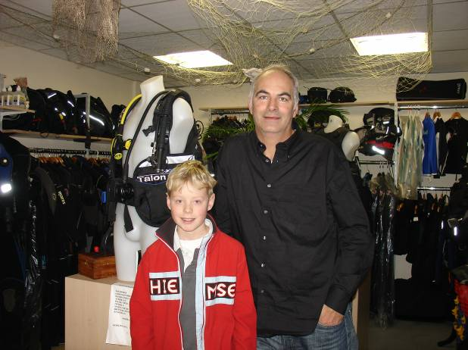

Hier ben ik met Bert in zijn duikshop.

5. Geschiedenis van het duiken

Het begon allemaal dat mensen graag onder water wilden kijken. Dit ging niet omdat ze niet konden zwemmen en ze verdronken omdat ze geen adem konden halen onder water. Eerst probeerden mensen onder water te lopen maar dat ging niet omdat ze geen adem konden halen. Toen gingen ze onder water lopen met een holle buis waardoor ze adem haalden. Dit was 3000 jaar voor de geboorte van Christus.
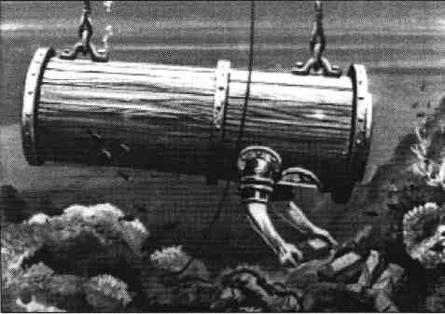
In 1715 ontwierp de Engelsman John Lethbridge een duiktoestel dat geheel was afgesloten. Het apparaat bestond uit een met leer versterkt vat met lucht, uitgerust met een glazen raampje om door te kijken en twee waterdichte, lederen manchetten waaruit alleen de armen staken. Dit toestel kon nooit op grote diepte worden gebruikt, omdat dan het drukverschil tussen de binnenzijde van het apparaat en het omringende water te groot zou worden. Het lukte Lethbridge Europese wrakken te bergen. Het apparaat werd in het water gelaten op dezelfde manier als een duikklok.

Alexander de Grote, dat was een man die koning was van de Perzen, zat al in een duikersklok. Dit is een soort ton op zijn kop waar lucht in zat en kijkgaten met glas er in. In het begin van de tweede wereldoorlog in 1943 werd door Jaques Cousteau van de Franse marine een apparaat gemaakt met twee flessen met lucht er in en een slang om daar uit te ademen. Dit wordt nog steeds gebruikt, samen met een duikbril. De onderwater films van Jaques Cousteau komen soms nog steeds op televisie.
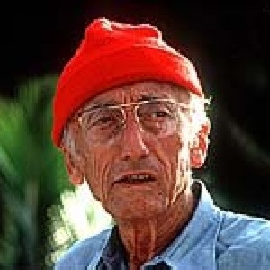

Jaques Cousteau
6. Welke duikberoepen zijn er?

Er zijn verschillende soorten beroepen voor duiken en waar duikinstructeurs voor nodig zijn. Hieronder beschrijf ik verschillende soorten:

Onderwaterfotografie

Onderwaterfotografie wordt voornamelijk gebruikt voor boeken en tijdschriften. Ze maken de foto’s met speciale camera’s. Die camera’s hebben een laag van kunststof of rubber om de camera heen. Daardoor kan je diep onderwater. Nu kan je niet oneindig diep onder water, want dan heb je te veel druk op de camera en gaat die toch lekken. Als je in Nederland duikt voor fotografie heb je meestal een flits nodig omdat het erg donker kan zijn. Maar als je bijvoorbeeld in Thailand duikt is het er heel erg helder. Je hoeft het niet voor je beroep te doen. Je kan het ook voor familiefoto’s gebruiken.

Marine

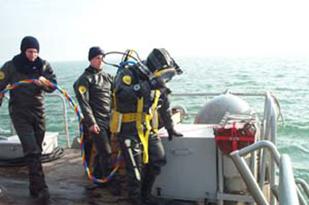
Mensen van de marine hebben verschillende taken in duiken, zoals het onschadelijk maken van explosieven (DDG), het maken van schepen in het water bijv. het roer, op zoek naar mijnen of explosieve spullen, hulp verlenen bij scheeps-, vliegtuig- en onderzeebootongevallen en het zoeken naar vermiste personen. Soms is het dus niet leuk, alleen moet het toch gebeuren. marineduikers

Onderwaterarcheologie
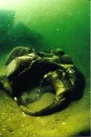
Tegenwoordig wordt er veel onderzoek gedaan naar dingen van vroeger. Niet alleen boven water maar nu kan het ook onder water. De dingen waar naar gezocht wordt zijn bijvoorbeeld delen van Mammoeten, V.O.C. schepen van Amsterdam en zelfs een vliegtuig (Mustang P51).
Ze gebruiken dan een soort grote stofzuiger of een hijs-apparaat. De grote stofzuiger is voor minder breekbare spullen. De hijsmachine is een grote kooi en is dus voor
breekbare spullen gebruikt worden. Alsnog moet je Mammoet Skelet.
uitkijken!

Onderwatervideografie
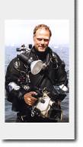
Net als onderwaterfotografie heb je speciale apparatuur nodig. Alleen voor onderwatervideografie zet je ze niet in een tijdschrift, maar gebruik je het voor als je je duikdiploma wilt halen. Dat is handig want dan zie je wat je moet doen gelijk. Je kan ook dit voor familievideo’s gebruiken.

Duiker met onder-
watervideocamera

Duikteam

Duiken kan je ook voor je plezier met een groepje doen. In ieder geval duik je altijd met een duikinstructeur erbij en meestal met meerdere duikers tegelijk. Je kan in Nederland als je 12 bent duiken (je duikdiploma halen). Maar in warme landen zoals Thailand mag je soms al eerder duiken. Dan kan je ook kiezen: je kan je diplama halen, maar ook kan je een duik maken als je de dag daarvoor een les doet.
Duiken kan je als beroep doen (duikinstructeur) of gewoon voor je plezier. Om duikinstructeur te worden moet je de duikinstructeursopleiding doen. Het is handig als je HAVO of hoger hebt. Het kan ook met een lagere opleiding, maar dat betekent dat je dan langer moet studeren.
7. Wat doe je boven en onder water?

Boven water:
Met duiken is het logisch dat je het meeste onder water doet. Maar er moeten ook hele belangrijke dingen boven water gebeuren, zoals je duikfles vullen en apparatuur controleren. Dat is belangrijk, als je dat niet doet kan er wat verkeerd gaan onder water. Je moet bijvoorbeeld zorgen dat je loodgordel goed vast zit. Anders kan het gebeuren dat hij tijdens het duiken onder water afschiet en dan ga je als een raket naar boven. Dat lijkt niet zo erg (want dan ben je lekker snel boven) maar dan kan je de Caissonziekte krijgen en daar kan je dood aan gaan. Dan komt er namelijk stikstof in je bloed.

Onder water:
Als je duikt moet je zorgen dat je altijd bij je buddy (je duik-partner) blijft. Want als er dan iets gebeurt kun je elkaar helpen. Zo heb je bijvoorbeeld altijd een extra slang met regulator (mondstuk) aan je duikfles om een ander lucht te kunnen geven als hij zelf niet meer heeft.
Het vest waar je fles aan vast zit werkt ook als drijfvermogen. Onder water kun je door lucht in of uit je vest te laten lopen, stijgen of dalen. Dat heet trimmen. Daar moet je wel voorzichtig mee zijn want als er teveel lucht in je vest komt, schiet je naar boven.
Waar je ook rekening mee moet houden is dat lucht onder water in elkaar gedrukt wordt (gecomprimeerd). Oftewel, hoe dieper je komt des te meer je lucht je nodig hebt. Daar zijn dan ook tabellen voor, die aangeven hoe lang je op een diepte kan duiken. Als je met je longen vol zonder uit te blazen naar boven zou gaan dan zet die lucht dus uit en kan je uit elkaar klappen.
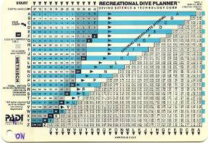
Je moet altijd lucht uit blijven blazen als je stijgt en dan kan je meteen die luchtbellen gebruiken als snelheidsmeter. Want als je sneller stijgt dan de luchtbellen kan er stikstof in je bloed komen.

Duiktabel

8. Duikkleding

Met duiken is de apparatuur nodig maar ook de kleding. Een duikinstructeurspak verschilt niet veel met een pak van leerling.
Soms is het pak duurder omdat hij of zij vaker duikt. Er zijn heel veel verschillende pakken. Je kan eigenlijk bijna niet zeggen dat de één beter is dan de ander. Eentje is heel goed, maar voor één keer en de ander voor meerdere malen. Duikpakken beschermen je tegen schuren, snijden, stekende dieren en warmteverlies. Hieronder beschrijf ik twee soorten duikpakken:

Wetsuit

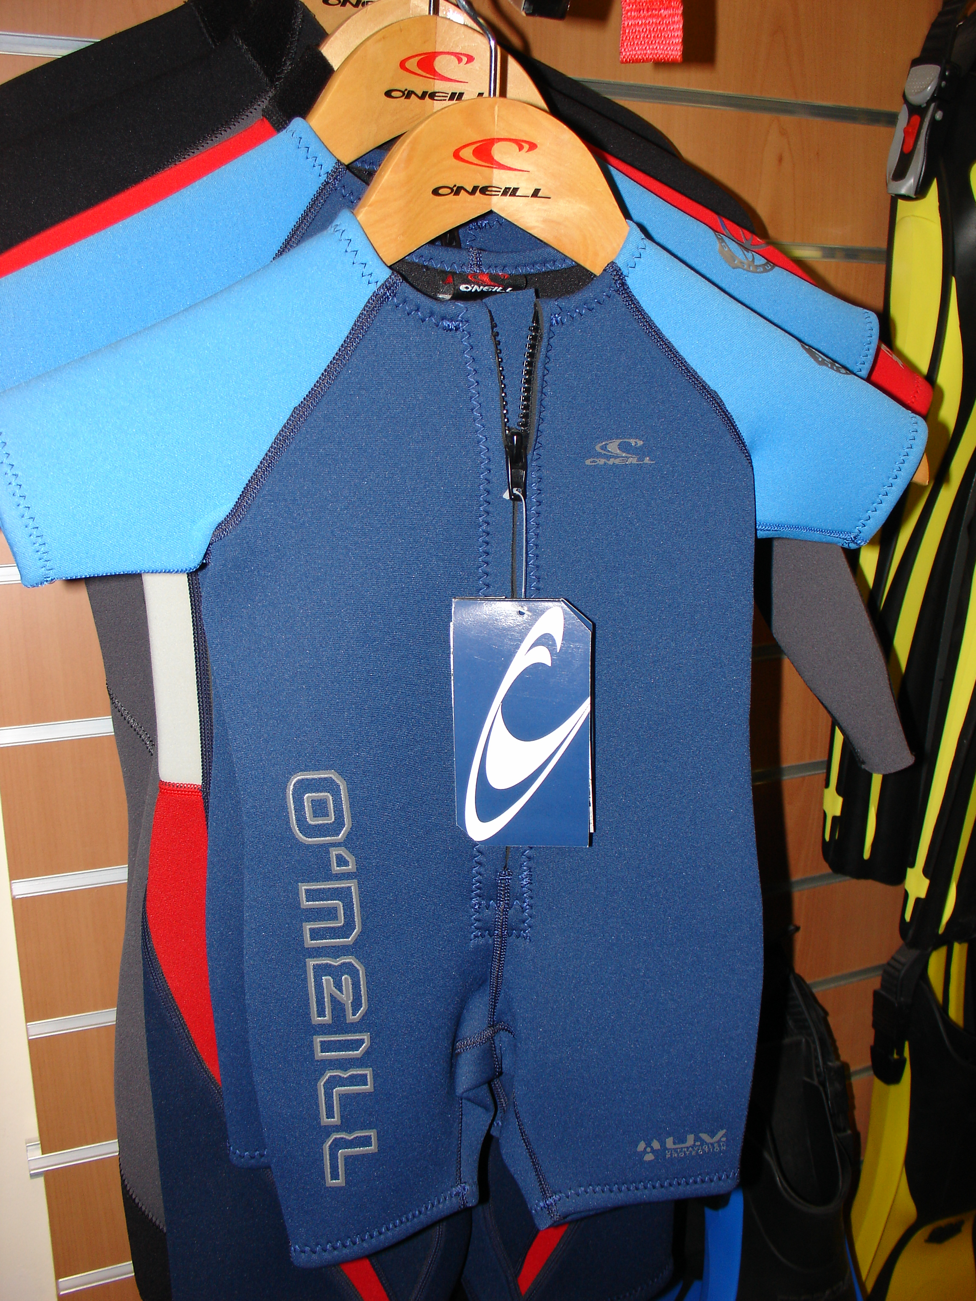
Het ouderwetse duikpak is een wetsuit, (nat pak). Zo’n pak is gemaakt van neopreen. Dat is een soort rubber. Als je in het water springt, loopt het pak een beetje vol met water. Dat water is dan nog koud. Maar het dunne laagje water tussen je lichaam en je pak neemt als snel de temperatuur aan van je lichaam. En isoleert daarmee je lichaam en dan heb je het niet meer koud.

Drysuit
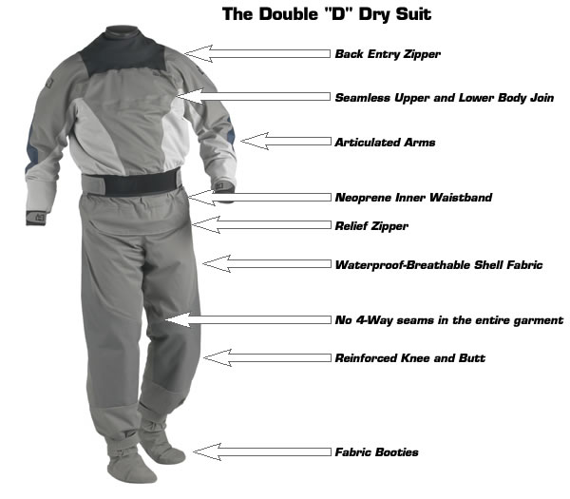
Een drysuit is een droogpak. Dat sluit helemaal goed af zodat er geen water in kan lopen. Daar zitten ook speciale ritsen in die geen druppel water door laten. Onder een drysuit kan je in principe een trui of een trainingbroek of zo aan doen om warm te blijven.

9. Materialen en gereedschap

Natuurlijk doe je eerst je kleren uit om een zwempak of zwembroek aan te doen. Als je gaat duiken heb je een duikbril nodig. Die heb je nodig om goed onder water te kunnen zien. Als je geen bril op hebt krijg je steeds water in je ogen. Met een bril heb je lucht voor je ogen en dan kun je goed zien. Je hebt vast wel eens met een bril in een zwembad gezwommen en dan kun je wel goed zien. Wat wel raar is dat alles onderwater een derde deel groter wordt. Dit komt doordat het water alles wat groter maakt. Water werkt als een soort vergrootglas.
Ook heb je een snorkel nodig. Die heb je nodig om te ademen. Een snorkel is een slang of pijpje waar je lucht door haalt. Je kunt met een snorkel maar een klein stukje onder water, anders loopt hij vol.
Je hebt ook een duikpak nodig. Zie hiervoor hoofdstuk 8.
Om te zinken heb je een loodgordel nodig. Dit is een riem met zware stukken lood om naar beneden te zakken. Als dat niet helpt blijf je drijven en dan kun je niet duiken. Die riem heeft een veiligheidsgesp die je met een vinger kunt losmaken.
Om te zwemmen heb je zwemvliezen. Die heb je nodig om goed en harder te kunnen zwemmen onder water. Je zwemt alleen met je benen. Je houdt je armen langs je lichaam of recht voor je. Dit doe je om zoveel mogelijk op een vis te lijken. Als je met je armen zwemt dan rem je vanzelf af.
Ook heb je soms handschoenen nodig. Dit omdat er stekelvissen zijn en zee-egels. Je moet dus je handen beschermen. Of je gebruikt ze tegen de kou.
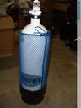
Heel belangrijk is je duikfles. Hier zit namelijk lucht in. Dit is geen zuurstof. Het is dezelfde lucht als dat we nu inademen. Alleen in die flessen zit net zoveel lucht als in een groot flat gebouw. Die lucht hebben ze er namelijk ingeperst met een pomp. Daarom heet het perslucht. Zuurstof gebruiken ze in een ziekenhuis als iemand ziek is en slecht kan ademen. Aan de duikfles zit een kraan waar geen water uit komt. Als je die opendraait komt er lucht uit. Door een soort tuinslang komt die lucht in een mondstuk (regulator).
Dit zit in je mond en daar haal je adem door. Je haalt adem door je mond uit het mondstuk. Je krijgt dan lucht uit de duikfles. Je moet niet door je neus inademen. De fles loopt niet in een keer leeg als je ademt omdat er een ademautomaat op zit. Die regelt automatisch dat je voldoende lucht krijgt onder water.
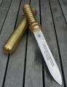
Een duiker heeft ook een mes nodig. Dit is om zich los te snijden als hij vast komt te zitten. Het mes zit vast aan je been onder je knie. Je trekt dan je been omhoog en dan kun je het mes pakken. Ook zie je vaak duikers met een kniptangetje. Dan kun je jezelf los knippen uit een net of zo. Aan dit mes of kniptangetje zit een riempje dit moet je om je pols te doen. Dan kun je ze niet verliezen onder water.
Aan je fles zit ook een metertje. Dan kun je zien hoe veel lucht er nog in je fles zit. En heel soms er zit ook een stang aan je kraan. Als je lucht op is kun je aan de stang trekken en krijg je weer lucht. Dit is een extra hoeveelheid lucht. Je moet dan wel gelijk naar boven toe.
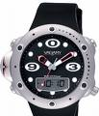
Om je pols heb je een duikhorloge. Daarop zit een duikrand. Als je onder water gaat zet je de stip op de grote wijzer. Dit is de minutenwijzer. Je kunt dan in een keer zien hoeveel minuten je onder water zit. Dit is belangrijk om uit te rekenen hoe lang je weg mag blijven.
Om je ander pols zit een dieptemeter. Hierop kun je precies zien hoe diep je onder water zit. Dit is heel belangrijk omdat hoe dieper je duikt hoe korter je kunt duiken. Je bent dan sneller door je lucht heen. Als je diep duikt bijvoorbeeld naar twintig meter dan adem je twee keer zoveel lucht in als hier. Iedere meter dieper zorgt er voor dat je zwaarder moet ademen, en dus meer lucht nodig hebt.
Ook heb je een kompas nodig. Je kunt dan de richting instellen waar je naar toe gaat zwemmen onder water. Dit kompas stel je in boven water. Je hoeft dan niet iedere keer naar boven om te kijken of je in de goede richting aan het zwemmen bent. Je kunt dan onder water blijven.
Heel belangrijk is je reddingsvest. Hier kun je lucht in laten lopen zodat je gaat drijven. Onder water doe je er een beetje lucht in. Je gaat dan zweven net als een vogeltje. Je komt dan niet op de bodem en gaat niet omhoog. Je kunt dan alles goed bekijken onder water zonder echt moe te worden. Doe je er meer lucht in dan ga je naar boven. Laat je lucht weg lopen ga je weer naar beneden. Net als met een luchtballon.
Aan dit reddingvest zit een fluitje. Onder water kun je niet fluiten, daarvoor moet je eerst naar boven. Dit doe je als je iemand kwijt bent. Je kunt dan door hard te fluiten elkaar weer vinden.
Ook heb je soms een duiklamp nodig waar geen water in kan komen Dit omdat het vaak donker is onder water. Zonlicht kan niet goed door het water schijnen. Ook veranderen de kleuren onder water. Water filtert het zonlicht en de kleur rood verdwijnt. Alles wordt wat blauwig. Als je er dan een lamp op schijnt zie je die kleur weer. Denk maar aan het zwembad of duikfilms.
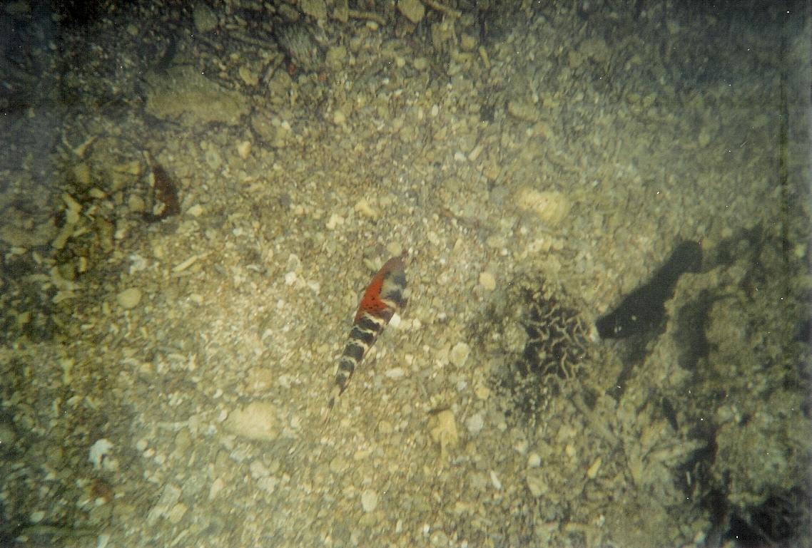
Dit is een foto gemaakt tijdens mijn duik.

10. Opleiding

Voor duiken heb je niet speciale vooropleidingen nodig. Het is handig als je

HAVO hebt maar het is niet erg als je dat niet hebt.
Er zijn heel veel verschillende duikopleidingen. Je begint met de Open Water opleiding. Over de hele wereld zijn de Padi opleidingen het meest bekend. Hieronder staat een lijst van alle Padi opleidingen. De meeste opleidingen hebben Engels namen omdat ze overal ter wereld gegeven worden. Er zijn ook nog wel andere opleidingen dan die van Padi maar die zijn eigenlijk meestal hetzelfde, alleen heten ze dan iets anders.

Discover Scuba Diving (introduik)
Advanced Open Water Diver
Adventure Diver
Altitude Specialty (bergmeer)
Apprentice Tec Deep Diver (diep duiken)
Assistent Instructor
Bootduiker
Cavern Specialty (grotduiken)
Computer specialty
Digitale onderwater fotografie
Discover Tec (technisch duiken)
Dive Master (beginnende prof.)
DPV (Scooter) Specialty
Drager Dolphin Rebreather Specialty

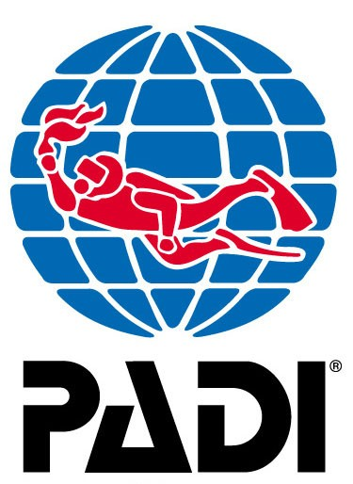

11. Extra

12. Conclusie

Ik heb echt heel veel geleerd van dit werkstuk. Meer dan ik eigenlijk had verwacht. Aan duiken zitten een paar voordelen en nadelen. Voordelen zijn natuurlijk dat het leuk is en dat je het met je vrienden of familie kan doen. Maar de nadelen zijn bijvoorbeeld dat het erg gevaarlijk is en dat als je op vakantie gaat duiken je 24 uur moet wachten voordat je mag vliegen. En het is best wel duur. Ik ben in ieder geval van plan als ik 12 ben mijn Padi (duikdiploma) proberen te gaan halen.
Ik weet nu denk ik alles wat ik moet weten, ook de vragen uit mijn inleiding. Ik heb bijna alle hoofdstukken helemaal alleen gemaakt zonder hulp van mijn ouders. Het interview ging ook erg goed. Ik vond het best wel spannend om te doen en daarom vond ik het fijn.

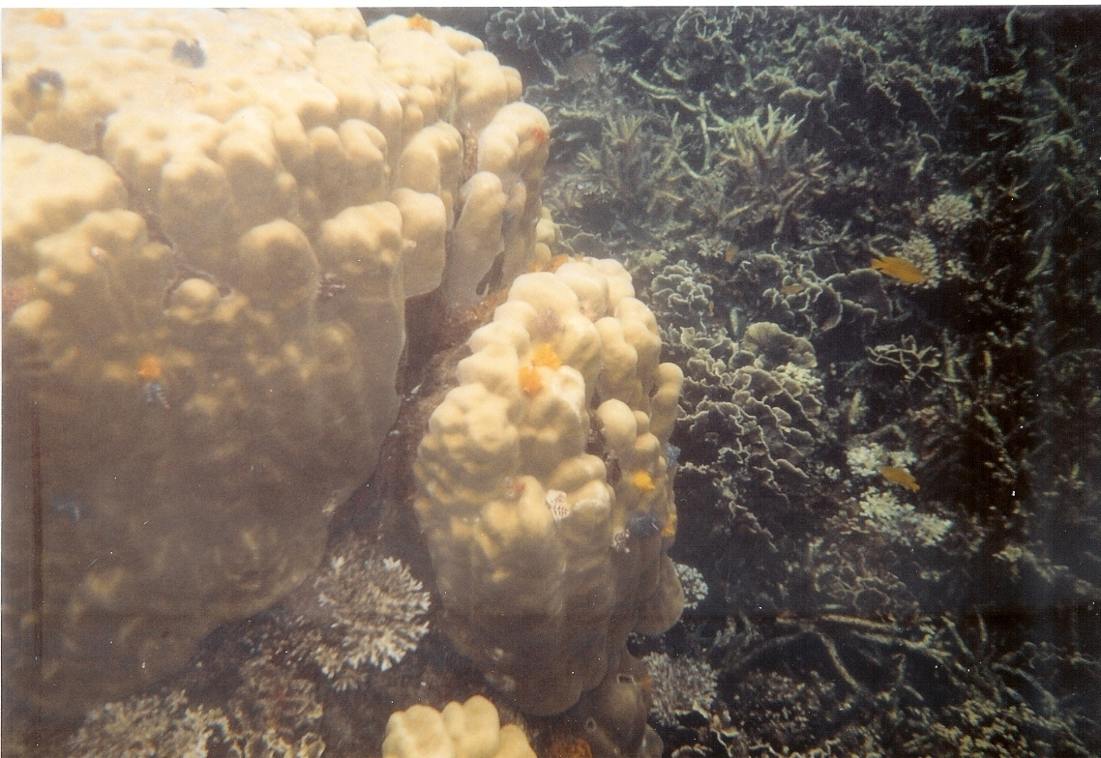

Dit is een foto gemaakt tijdens mijn duik.

13. Literatuuropgave

Ik heb voor dit werkstuk verschillende boeken, tijdschriften en
webpagina’s gebruikt. Hieronder staat het:

De boeken

Schrijver: Jack Jackson Schrijver: Anderé Van Dam
Titel: Handboek Duiken Titel: Duikersgids 3
Uitgeverij: Veltman uitgevers Uitgeverij: BCM
Datum: 2006 Datum: 2007
Blz.: 192 Blz.: 240

De tijdschriften

Titel: Duiken

Titel: Onderwater sport

De webpagina’s

Web: http://www.mergorinmosam.nl/

Web: http://www.padi.nl/

Web: http://www.marine.nl/

Web: http://www.google.nl/ en dan gezocht naar ‘duiken’ enz.

